Captcha
Захист сторінки за допомогою «CAPTCHA» пропонує гнучкий, надійний та просто налаштовуваний захист елементів від автоматичного використання. На даний момент модуль має стабільну версію 1.0 для Drupal 8 і Drupal 9, та 1.7 для Drupal 7.

Випуски
Перша версія CAPTCHA була випущена 9 червня 2004 року. З тих пір постійно оновлюється. Останнє оновлення було випущене 3 червня 2020 року.

Популярність модуля
Відповідно до статистичних даних, опублікованих на сторінці модуля: https://www.drupal.org/project/captcha, в даний час його використовують близько 301,447 веб-сайтів.

Для чого використовується модуль?
Для захисту сайту від ботів. Найбільше його переваги оцінять розробники та адміністратори сайту. Це може знадобитися, коли:
ви хочете запобігти великій кількості фейкових аккаунтів;
ви хочете захистися від деяких примітивних атак на ваш сайт;
Як бачите, цей модуль може запропонувати декілька корисних функцій, і все це йде рука об руку з простотою цього рішення відповідно до так званого «Друпал Шляху».

Встановлення
Завантажити модуль можна з веб-сторінки “https://www.drupal.org/ project/captcha” або через композир: “composer require drupal/captcha”
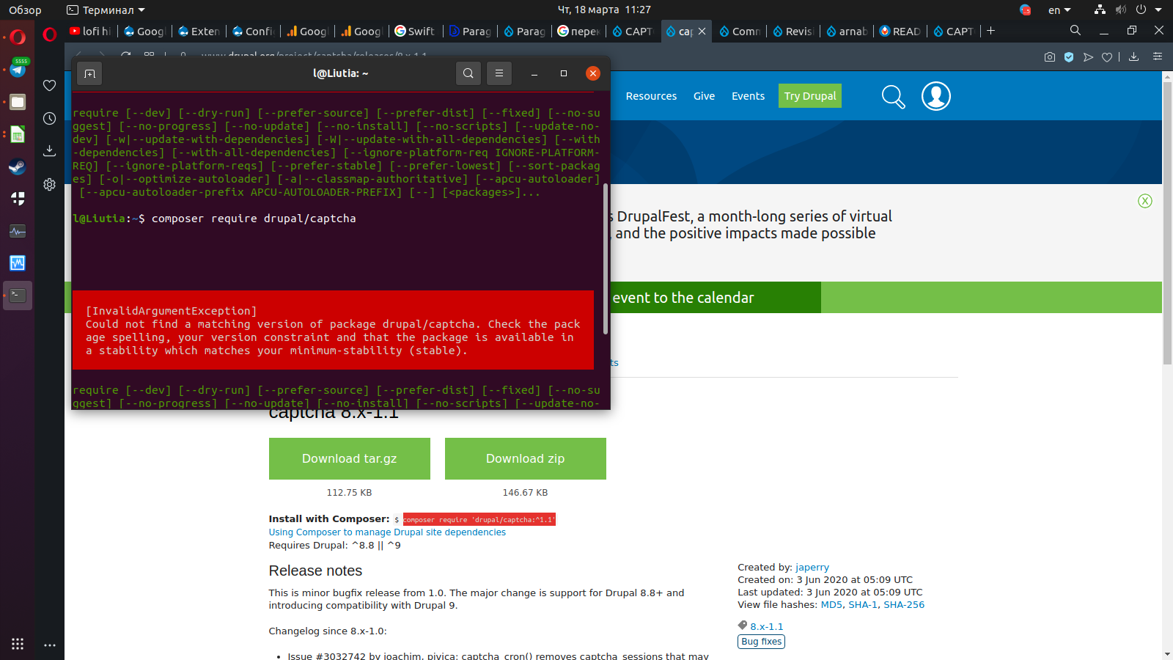
Після встановлення потрібно включити модуль та перейти на сторінку налаштувань модуля, який містить 3 вкладки:
CAPTCHA Settings — де можна змінити налаштування модуля
CAPTCHA Example — де можна змінити тип каптчі
FORM Settings — де можна налаштувати де буде використову-ватися каптча

Отже
Модуль CAPTCHA, незважаючи на свою низьку складність, пропонує багато того що стосується безпеки. Крім того, це дозволяє розробникам Drupal або особі, відповідальній за веб-сайт, збільшити безпеку сайту, тим самим зменшуючи загальні витрати на підтримку веб-сайту.

